**Информация к проекту решения по заявлению:**

**1.1. ООО «Брусника». Специализированный застройщик»**

**Земельный участок:**

кадастровый номер **54:35:000000:33994**;

местоположение:Российская Федерация, Новосибирская обл., г. Новосибирск, **Октябрьский район**, ул. Большевистская;

площадь 10286 кв.м.; (планшет 2267, 2294, 2295).

**Зонирование:** Зона делового, общественного и коммерческого назначения (ОД-1), Подзона делового, общественного и коммерческого назначения с объектами различной плотности жилой застройки (ОД-1.1)

**Заявленные требования:** *в части увеличения максимального процента застройки с 40 % до 52 % в границах земельного участка*

**Обоснование согласно заявлению:** *в связи с тем, что инженерно-геологические характеристики земельного участка являются неблагоприятными для застройки*

**Планируется: строительство многоквартирного жилого дома**

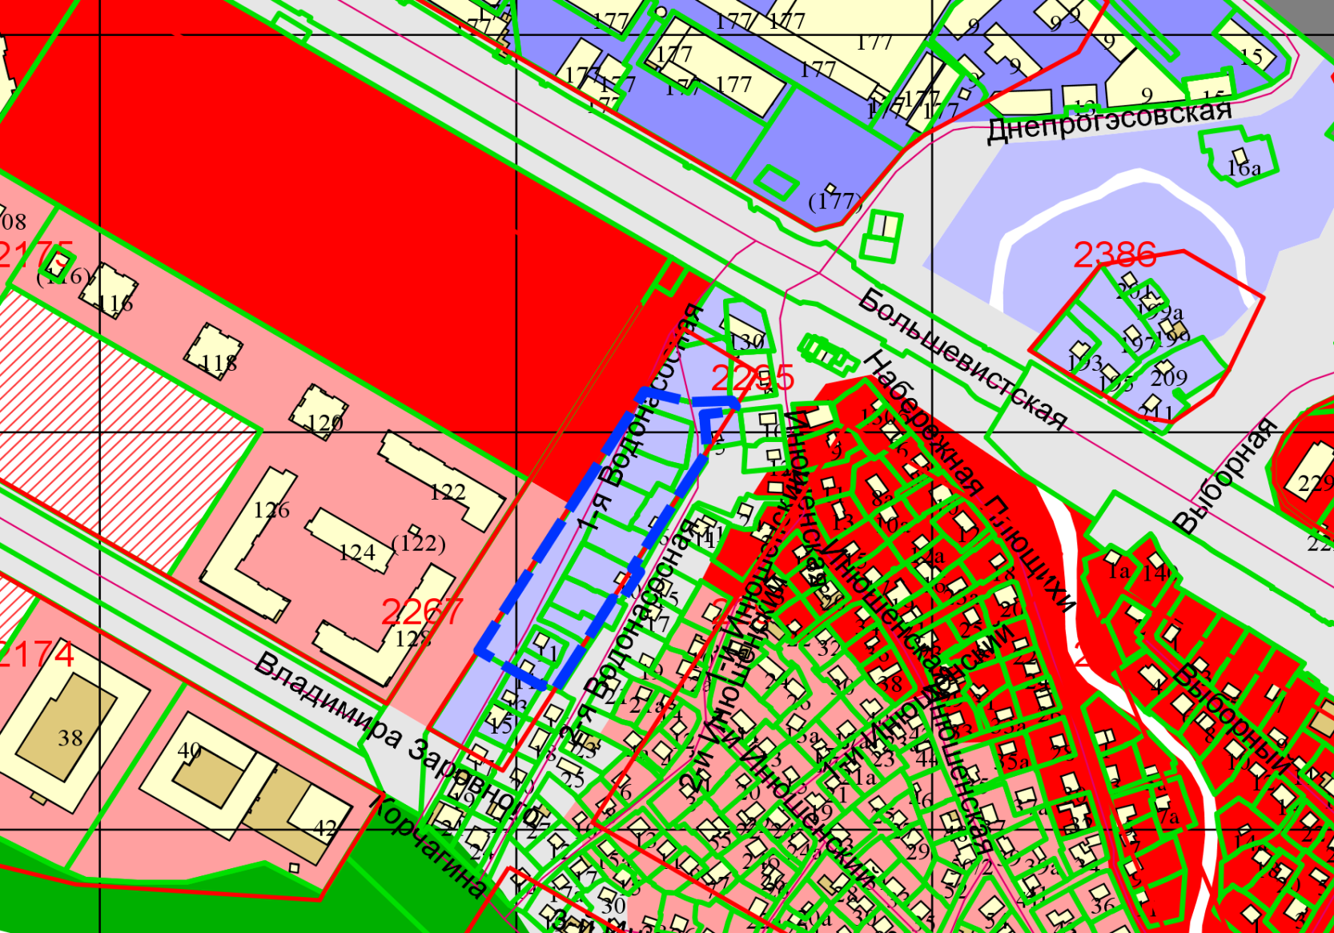

Приложения к заявлению: